**105年度社工人身安全及社會工作專業發展共識營**

**實施計畫**

**一、計畫緣起**

為強化社工人員人身安全措施，衛生福利部修訂社會工作師法(第19條)、家庭暴力防治法(第49條)、兒童及少年福利與權益保障法(第56條及第70條)部分條文，規範社工人員受到身體或精神上不法侵害之虞者，得請求警察機關或其他機關提供協助；發展兒童及少年保護案件通報篩檢分類分級處理機制，協助地方主管機關建立個案分級制度，於接受通報端即將案件分類，優先處理「危急個案」，並針對危險等級較高之通報個案，必須由員警陪同社工出訪。並於102年及103年分別委託社工專業團體辦理「社工人身安全法案研議研究」、「社工人力供需及人身安全研究」，作為社工人身安全相關規範及立法之參考依據，另自98年起運用公彩回饋金補助地方政府增設社工人員人身安全設施設備、辦理人身安全保護教育訓練；並將周全社工人員安全措施納入中央對地方家庭暴力及性侵害防治業務、兒少保護工作及社會工作專業制度之績效考核項目；亦修正「地方政府家庭暴力及性侵害防治社工人員保護措施檢核表」以強化各地方政府與社工人員事先預警防範執行職務過程中之人身安全風險與傷害。同時申請公益彩券回饋金補助辦理「推動社工人身安全保障計畫」以維護保障社工人員人身安全。

另為確保各領域社工人員執業安全，行政院於104年4月1日核定「社會工作人員執業安全方案」，期達社工安全升級、服務品質提升、創造友善職場之三贏局面。並依據該方案支給從事高度風險業務之社工人員，每月發給2,000元；從事一般風險業務之社工人員，每月發給1,000元之執行風險工作補助費。復於105年5月完成社工人員安全維護手冊編印提供縣市政府及民間單位運用。

為解決社工人力不足問題，依行政院99年9月14日核定之「充實地方政府社工人力配置及進用計畫」，預定至114年地方政府社工人數將由1,590人倍增至3,052人。100年起所進用之約聘社工人員876名(含新增之366名及原補助兒少保護、家暴性侵害防治510名)以補助4成經費方式協助地方政府。計畫執行以來，社工人數已增加編制1,055人，占101年至114年預定納編員額總數1,490名之71％。截至104年12月底，地方政府社工人力已達2,879人，較本計畫核定前(1,590人)，增加1,289人，成長81%。每位社工人員服務總人數由1萬4,549人降低為7,989人，有效減輕社工人員負荷，提升服務品質。

專業制度方面，為使社工人員能專職久任及暢通升遷管道，近年來並藉由調高職務列等、提高編制內保護性社工專業加給、調升聘用保護性社工薪資以及修正政府補助民間團體推動社福方案專業服務費及專業加給，以提升社工人員待遇；另依據105年6月7日修訂之「社會工作師接受繼續教育及執業執照更新辦法」規定，社會工作師執業應每6年接受繼續教育課程積分達120點始得申請執業執照更新，以強化社工師專業處遇知能。近年來社會結構急遽變遷，各種福利需求日益殷切，社會不僅需要更多的專業社會工作人力，對於專業知能的要求亦是社工責信之展現。衛生福利部為強化社會工作師專業知能，並對特定族群提供專精深入之服務，依《社會工作師法》第5條及《專科社會工作師分科甄審及接受繼續教育辦法》規定，將專科社會工作師分為「醫務」、「心理衛生」、「兒童、少年、婦女及家庭」、「老人」、「身心障礙」五大專科。並於103年3月及105年5月完成第1、2次專科甄審考試，共計418位專科社工師甄審合格。另為強化各領域之專業訓練發展，本部刻正盤點並比較各領域之專業訓練內涵，並通盤檢討訓練之知能適足性、重複性及整併可行性，以回應實務工作者真正的需求並回歸專業訓練之宗旨。

鑑於《社會工作師法》施行將滿20周年，各界對社工人身安全及社會工作專業制度仍有許多期待，為健全我國社會工作專業之整體發展，爰規劃邀請中央及各地方政府從事社會工作之主管單位及成員，以及相關民間團體代表，共同研討社工人身安全及社會工作專業制度重點議題與施政方向。

衍此，延續104年辦理共識營以「世界咖啡館」匯談模式，彙整相關成果建議為共識營規劃基礎，本次社工共識營特採用「議題參與式工作坊」形式，針對「社會工作專業發展及人身安全」相關重要核心議題為主軸，分別辦理三場次聚焦議題的參與式工作坊，針對多項討論議題與深度匯談，冀望集結各地社工夥伴的想法及經驗，讓參與者在參與的過程中能夠相互對話溝通、共同思考，發表意見想法，相互交流，相互凝聚共識的形式，進而協助社工夥伴們彼此間資訊共享的平台、提升風險意識的知能、形成相互支持的網絡，共創「安全」的友善工作環境、「安心」的人群服務情境氛圍、「安定」的專業發展力量。

**二、計畫目的**

1. 加強社會工作人員風險意識知能的提升。
2. 強化社會工作人員心理衛生的健全。
3. 建置社會工作專業領域知識資源的共享平台，使社工夥伴們相互交流學習。
4. 集合社會工作夥伴的想法，凝集社會工作發展的共識。
5. 集結之意見，將提供社會工作專業發展之建議、政策研擬之參考。

**三、指導單位：**衛生福利部社會救助及社工司

**主辦單位：**財團法人十大傑出青年基金會

**協辦單位**：臺灣師範大學社會工作學研究所

靜宜大學社會工作與兒童少年福學系

高雄醫學大學醫學社醫學社會學與社會工作學系

**四、辦理主題、時間及地點**

共識營預定台北、台中、高雄各辦理一場次議題參與式工作坊，內容如下：

1. 高雄場次

活動名稱：「社會工作人員人身安全與勞動條件」議題參與式工作坊

辦理時間：105年12月8日（星期四）9:00-18:00

辦理地點：高雄國際會議中心四樓會議室(高雄市鹽埕區中正四路274號)

1. 台中場次

活動名稱：「社會工作人員職能培力與訓練體制」議題參與式工作坊

辦理時間：105年12月15日（星期四）9:00-18:00

辦理地點：台中世界貿易中心3樓會議室(台中市西屯區天保街60號)

1. 台北場次

活動名稱：「社會工作師法修法暨專業化發展」議題參與式工作坊

辦理時間：105年12月22日（星期四）9:00-18:00

辦理地點：集思北科大會議中心-台北科技大學億光大樓2樓

(台北市忠孝東路三段197號旁)

**五、參與對象及人數**

中央、各地方政府及民間從事社會工作直接、間接服務社會工作人員及督導、主管，包括社政、警政、衛政、教育、勞政、原民、退輔、司法、國防等公私部門、社會福利機構、社工師事務所、各社會工作專業組織、公會等單位人員及全國大專院校社工科系之教師及博碩士生，每場次預計90人，三場共計270人(含工作人員)。

**六、核心內涵與進行方式**

【從社會需求啟動自我照顧，從專業合作推動社會工作】

本次共識營以「社會工作專業發展及人身安全」為主題，採用「議題參與式工作坊」型式舉辦，邀請社會工作各領域之公、私部門單位之社工人員，隨著社會工作領域現況議題的發生，進行彼此對話及深度討論，使參與者能夠在平等的立場下共同討論、交換意見，進而凝聚意識，建立相互支持的網絡平台。共識營所集結的意見或凝聚的共識，將提供社會工作專業發展方向的參考，以及政策研擬與修定的方針。

**（一）專題演講分享**

依據各場次不同的議題，專業學者分享相關主題的基本資訊。透過分享的過程，可使參與者將持有的資訊與自身的想法融會整理，並在共同的平台下，以平等的立場共同討論、交換意見、凝聚共識。

**（二）參與式分組討論**

利用分組討論的方式，以現下實務工作者所關注的幾個主題，參與者就持有的資訊及自身的想法，繼續互相討論。透過小組討論的過程，參與者之間可以互相交流意見、激盪腦力、共同創造。在這凝聚意識的過程中，參與者之間拉近彼此關係，以利之後的意見交流、創造力激發。

**（三）全體表達彙整意見**

小組共同討論出來的成果，和其他參與者分享。隨著各小組價值觀與立場的不同，參與者以客觀的角度分析事情觀點，藉此達到溝通協調的機會，共同思考出最適當的方向，實踐於往後的活動方案上。

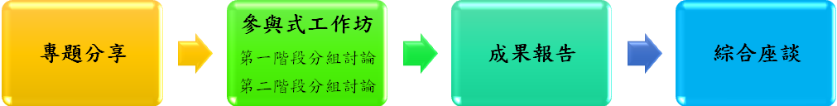

**七、預期效益**

1. 預計每場次參與人數80-90人，三場總參與人數達240-270人。
2. 各社工機構單位間，或社工人員間，可相互認識了解，建立合乎自己需要的人力資源網絡平台。
3. 社工人員經由共識營的參與，自身能感受到獲得支持，並學習到自我照顧的技巧。
4. 藉由「議題參與式工作坊」的討論，共創《安全》友善的工作環境、《安心》的人群服務情境氛圍、《安定》的專業發展力量。
5. 凝聚具體共識，以提供社會工作師法修法的方向依據，及社會工作專業發展的方針。

**八、專案聯絡資訊**

財團法人十大傑出青年基金會



專案聯絡人：林彩媚副執行長 0922-075032

電話：02-27951929傳真：02-27951103

會址：11494台北市內湖區民善街129號6樓

E-mail：[toypfoundation@gmail.com](mailto:toypfoundation@gmail.com)

TOYPF 十傑基金會網站：<http://www.toyp.org.tw>

105年度社工共識營粉絲專頁網址：<https://goo.gl/wQIKLK>

線上報名網址連結處: <https://goo.gl/MdxwAc>

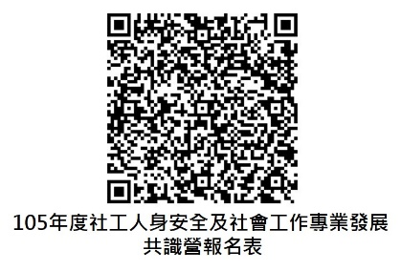

【交心與凝聚共識】

交心需要互相真誠對待，互相信任，用生命接引，用分享去關懷!

共識形成是因生活在同一環境中，發現有共同需求後，有人將它提議出，讓大家能夠理解，感覺到迫切需要，進而認同相信，才能稱為共識。

共識必須具有一股安定的力量，使大家能心安理得，不斷地追求進步，

雖不同認知和立場，卻可相互理解與包容，盡可能找出共同的交集點。

**105年度社工人身安全及社會工作專業發展共識營議程表**

[**高雄場次**](http://www.icck.com.tw/indexpage.php?LarCode=%E9%97%9C%E6%96%BCICCK&MidCode=%E5%9C%B0%E7%90%86%E4%BD%8D%E7%BD%AE&tabindex=0)**／「社會工作人員人身安全與勞動條件」議題參與式工作坊**

**12/8(四)** **高雄國際會議中心四樓會議室(高雄市鹽埕區中正四路274號)**

|  |  |  |  |
| --- | --- | --- | --- |
| **12月8日（星期四）** | | | |
| **時間** | **主題** | **內容介紹** | **主持人/分享者/參與者** |
| 9:00  ~  9:30 | 報 到 | 與會夥伴報到相見歡，展開知性學習旅程! | 十傑基金會工作團隊 |
| 9:30  ~  9:50 | 開幕式 | 議程介紹、貴賓致詞 | 衛福部長官及貴賓 |
| 10:00  ~  11:00 | 專題(1) | **社工人身安全與勞動條件的政策內容、議題現況** | **劉淑瓊 副教授**  (國立台灣大學社會工作學系暨研究所) |
| 11:10  ~  12:10 | 專題(2) | **暖心路更寬-助人工作者的自我照顧與能量管理**   * 呼吸靜心與脈輪抒壓 * 助人者角色與身心覺察 * 助人者內外能量的平衡 | **陳政智副教授**  (高雄醫學大學醫學社會學與社會工作學系) |
| 12:10  ~  13:00 | 餐敘 | 午餐暨交流 | 全體參與人員 |
| 13:00  ~  14:00 | 議  題  參  與  式  工  作  坊 | **【第一階段:團體動力與交流】**   * 啟動凝聚團隊共識的動力與能量! * 小組成員認識與服務場域經驗交流! | 工作坊帶領人  **林彩媚副執行長**  (十大傑出青年基金會)  **涂喜敏 總幹事**  (張老師基金會台北分事務所 |
| 14:00  ~  15:00 | **【第二階段:啟動對話與匯談】**  邀約參與夥伴們啟動對話、交流心中想法。:  A組議題：高流動率~社會工作的人力規劃  B組議題：高工時~職場甘苦與價值創造  C組議題：高風險~社工工作風險的覺知與因應  D組議題：高案量中看見~供不應求的多元福利需求 |
| 15:00  ~  16:00 | **【第三階段:觀點匯整與連結】**  觀點交流，擴大連結，集思廣益，匯整具體建議與行動策略! |
| 16:00  ~  17:00 | **【第四階段:成果分享與展望】**  成果分享、回饋與反思、匯集結論、凝聚共識 | 主持人、學者專家及貴賓   1. **陳政智教授**   (高雄醫學大學醫學社會學與社會工作學系)   1. **李德純主任**(高雄市政府勞工局勞工教育生活中心) 2. **劉美淑處長**(屏東縣政 府社會處) 3. 衛福部代表 |
| 17:00  -  17:30 | 綜  合  座  談 | * 相關主管機關代表、專家學者、全體參與夥伴共同進行意見交流與回饋建議。 * 主持人總結與祝福。 |
| 17:30~ | 賦  歸 | **《交心與滋養》**  凝聚共識!補充滿滿的元氣能量再出發! |  |

[**台中場次**](http://www.wtctxg.org.tw/wtctxg/map)**／「社會工作人員職能培力與訓練體制」議題參與式工作坊**

**12/15(四) 台中世界貿易中心3樓會議室(台中市西屯區天保街60號)**

|  |  |  |  |
| --- | --- | --- | --- |
| **12月15日（星期四）** | | | |
| **時間** | **主題** | **內容介紹** | **主持人/分享者/參與者** |
| 9:00  ~  9:30 | 報 到 | 與會夥伴報到相見歡，展開一天的知性學習旅程! | 十傑基金會工作團隊 |
| 9:30  ~  9:50 | 開幕式 | 議程介紹、貴賓致詞 | 衛福部長官及貴賓 |
| 10:00  ~  11:00 | 專題(1) | **社會工作人員職能實務應用的挑戰與培力機制規劃** | **孫明儀督導**  (台北市政府社會局早資轉介中心外聘督導) |
| 11:10  ~  12:10 | 專題(2) | **暖心路更寬-助人工作者的自我照顧與能量管理**   * 呼吸靜心與脈輪抒壓 * 助人者角色與身心覺察 * 助人者內外能量的平衡 | **丁靜如老師**  (國立暨南國際大學通識教育中心) |
| 12:10  ~  13:00 | 餐敘 | 午餐暨交流 | 全體參與人員 |
| 13:00  ~  14:00 | 議  題  參  與  式  工  作  坊 | **【第一階段:團體動力與交流】**   * 啟動凝聚團隊共識的動力與能量! * 小組成員認識與服務場域經驗交流! | 工作坊帶領人  **林彩媚副執行長**  (十大傑出青年基金會)  **涂喜敏 總幹事**  (張老師基金會台北分事務所 |
| 14:00  ~  15:00 | **【第二階段:啟動對話與匯談】**  邀約參與夥伴們啟動對話、交流心中想法。  A組議題：社會工作專業倫理與多元價值的挑戰及反思  B組議題：社會工作實踐中的培力─督導培訓  C組議題：社會領域專業發展到協同合作系統  D組議題：社會工作者職場實務能力建構與培力機制? |
| 15:00  ~  16:00 | **【第三階段:觀點匯整與連結】**  觀點交流，擴大連結，集思廣益，彙整具體建議與行動策略! |
| 16:00  ~  17:00 | **【第四階段:成果分享與展望】**  成果分享、回饋與反思、匯集結論、凝聚共識 | 主持人、學者專家及貴賓   1. **黃源協教授**(暨南國際大學社會政策與社會工作學系) 2. **蔡盈修系主任**(靜宜大學社會工作與兒童學系) 3. **蕭文高教授**(朝陽科技大學社會工作學系) 4. **衛福部代表** |
| 17:00  -  17:30 | 綜  合  座  談 | **【Q & A】**   * 相關主管機關代表、專家學者、全體參與夥伴 共同進行意見交流與回饋建議。 * 主持人總結與祝福。 |
| 17:30~ | 賦  歸 | **《交心與滋養**》  凝聚共識!補充滿滿的元氣能量再出發！ |  |

[**台北場次**](http://www.meeting.com.tw/index.php/contact-us/796-contact-ntnu)**／「社會工作師法修法暨專業化發展」議題參與式工作坊**

**12/22(四)集思北科大會議中心-台北科技大學億光大樓2樓(忠孝東路三段197號)**

|  |  |  |  |
| --- | --- | --- | --- |
| **12月22日（星期四）** | | | |
| **時間** | **主題** | **內容介紹** | **主持人/分享者/參與者** |
| 9:00  ~  9:30 | 報到 | 與會夥伴報到相見歡，展開一天的知性學習旅程! | 十傑基金會工作團隊 |
| 9:30  ~  9:50 | 開幕式 | 開幕/議程介紹/長官及貴賓致詞 | 衛福部長官及貴賓 |
| 10:00  ~  11:00 | 專題(1) | **社會工作師法修法現況暨專業化發展趨勢展望** | **鄭怡世 副教授**  (東海大學社會工作學系) |
| 11:10  ~  12:10 | 專題(2) | **暖心路更寬-助人工作者的自我照顧與能量管理**   * 呼吸靜心與脈輪抒壓 * 助人者角色與身心覺察 * 助人者內外能量的平衡 | **李建隆老師**  (心脈輪生命能量講師) |
| 12:10  ~  13:00 | 餐敘 | 午餐暨交流 | 全體參與人員 |
| 13:00  ~  14:00 | 議  題  參  與  式  工  作  坊 | **【第一階段:團體動力與交流】**   * 啟動凝聚團隊共識的動力與能量! * 小組成員認識與服務場域經驗交流! | 工作坊帶領人  **吳淑惠 秘書長**  (老人福利推動聯盟)  **林彩媚 副執行長**  (十大傑出青年基金會) |
| 14:00  ~  15:00 | **【第二階段:啟動對話與匯談】**  邀約參與夥伴們啟動對話、交流心中想法。(分組)  A組議題:社會工作者的考試制度  B組議題:社會工作者的任用  C組議題:社會工作者繼續的教育制度  D組議題:展望未來~社福專業接軌國際 |
| 15:00  ~  16:00 | **【第三階段:觀點匯整與連結】**  觀點交流，擴大連結，集思廣益，彙整具體建議與行動策略! |
| 16:00  ~  17:00 | **【第四階段:議題成果分享與展望】**  成果分享、回饋與反思、匯集結論、凝聚共識 | 主持人、學者專家及貴賓   1. **鄭麗珍教授**(台灣大學社會工作學系) 2. **彭淑華教授** (實踐大學社會工作學系兼民生學院院長) 3. **張振成副教授**(輔仁大學社會工作學系) 4. **衛福部代表** |
| 17:00  -  17:30 | 綜  合  座  談 | **【Q & A】**   * 相關主管機關代表、專家學者、全體參與夥伴共同進行意見交流與回饋建議。 * 主持人總結與祝福。 |
| 17:30~ | 賦  歸 | **《交心與滋養**》  凝聚共識!補充滿滿的元氣能量再出發！ |  |

附件一

**105年度社工人身安全及社會工作專業發展共識營報名表**

**(本活動採線上報名，此報名表僅供參考)**

|  |  |  |  |
| --- | --- | --- | --- |
| 姓名 |  | 所屬單  位性質 | □公務部門 □民間團體  □學校單位 □其他 |
| 所屬單位  (全銜) |  | 職稱 |  |
| 承辦業務  (可複選) | □方案規劃與管理 □個案工作 □間接服務 □學校社會工作  □醫務社會工作 □心理衛生社會工作 □保護性社會工作（家暴、性侵、性騷擾、兒少、老人、身心障礙者保護及兒少性交易防制 ）  □綜合性業務 □其他________________________________________ | | |
| 室內電話 | ( ) | 行動電話 |  |
| E-mail |  | | |
| 聯絡地址 |  | | |
| 參加場次 | □高雄12/8 □台中12/15 □台北 12/22 | | |
| 用餐需求 | □高雄12/8 □葷 □素  □台中12/15 □葷 □素  □台北12/22 □葷 □素 | | |
| 交通資訊 | □高雄場次:敬請與會夥伴自行搭乘大眾運輸工具前往研習會場  □台中場次:搭乘接駁車:烏日高鐵-台中世貿中心研習會場  □台北場次:敬請與會夥伴自行搭乘大眾運輸工具前往研習會場 | | |
| 協助申請時數積分需求 | □社工師繼續教育積分 □公務人員終身學習時數 □不需要 | | |
| 備註 | 1. 本次研習活動免費參加。但參與本共識營活動之公務人員所需差旅費用，由各單位自行支應。 2. 每場次研習全程參與者核予公務人員終身學習時數6小時及社會工作師繼續教育6積分。 3. 線上報名網頁<https://goo.gl/MdxwAc>，報名登錄完成並通過審核確認符合資格者，後續由主辦單位寄發報名成功通知信件! 4. 105年度社工共識營FB粉絲專頁：<https://goo.gl/wQIKLK> 5. 本案如有聯繫事項，洽詢電話   衛生福利部/社會救助及社工司社工科/涂小姐02-8590-6634  十傑基金會/副執行長/林彩媚 02-27951929 /0922075032  信箱:toypfoundation@gmail.com網站:<http://www.toyp.org.tw> | | |

**二、報名方式及注意事項：**

1. 敬請各直轄市、縣(市)政府社會局/處轉知轄內各網絡（社政、衛生醫療、教育）單位人員，並推介相關之民間團體代表。
2. 參與本共識營活動之公務人員所需差旅費用，由各單位支應。
3. 本次研習採網路報名方式，線上報名網址【<https://goo.gl/MdxwAc>】→登錄報名資料→報名資料登錄完成並通過審核確認符合資格者→線上系統將寄發報名成功通知信件!→完成報名。
4. 報名時間：即日起受理網路報名，至2016年11月30日止，額滿提前截止報名，報名系統將關閉。（另開放候補名額20名）
5. 本課程預計申請社工師繼續教育積分審認、公務人員終身學習時數認證。
6. 會議手冊均於現場領取，會後將不再補寄。行前通知及場地交通資訊，將於會議前一週以e-mail方式寄至參與者信箱。若您報名後無法出席參加，敬請主動來信/來電告知取消報名，以珍惜學習資源。
7. 為響應環保，請自備環保杯、餐具。
8. 本案如有聯繫事項，洽詢電話衛生福利部/社會救助及社工司社工科/涂小姐電話:02-8590-6634官網: <http://www.mohw.gov.tw/cht/DOSAASW/>

或十傑基金會副執行長/林彩媚 02-27951929 /0922-075032

信箱: [toypfoundation@gmail.com](mailto:toypfoundation@gmail.com) 網站: <http://www.toyp.org.tw>

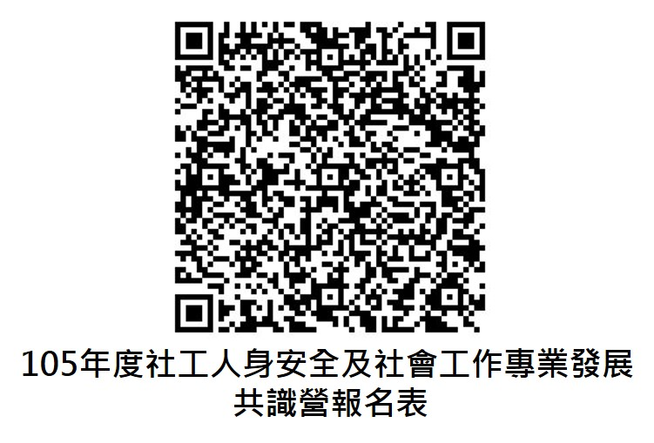

**附件二**

**【參與式工作坊簡介】**

**《意涵精神》**

***參與、溝通、對話、學習，進行雙向溝通!***

運用一個比較輕鬆、有趣的互動過程，讓所有參與者加入議題的討論與澄清，並提出自己對專業領域及工作環境現況的建議與期望，使領域中各個不同背景、不同階層、不同角色，如實務工作者、專家學者、政府機關代表，有機會齊聚一堂，針對共同的問題，進行有效及多方的溝通協調與對話，達成一定的共識，進而討論出對議題有效的改善調整方案或促進發展模式。將上述步驟串連起來，成為系統化的過程。

**《目的》**

參與者於參與過程中相互對話溝通、共同思考、進行協調溝通、提出方案規劃與建議。

**《成員》**

1.參與者：例如直接服務實務工作者、間接政策規劃研擬者。

2.專業者：具有專業知能，對議題改革發展有直接助力者稱之。

3.促成者：主持或協助工作坊進行的人。

**《基本架構》**

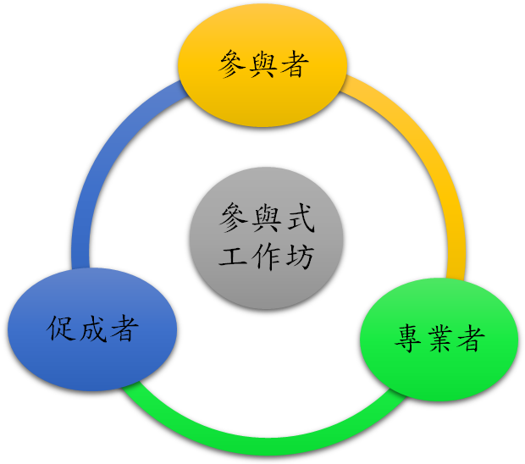

**105年度社工人身安全及社會工作專業發展共識營**

**參與式工作坊議題討論程序表**

|  |  |  |
| --- | --- | --- |
| 時間 | 流 程 | 活動重點及議題介紹 |
| 高雄場12/08(四) | **高雄場次主題:社會工作人員人身安全與勞動條件** | |
| 第一階段  【啟動團體動力】 | 分組進行各議題討埨與交流分享，議題如下:  議題(一)高流動率~社會工作的人力規劃  議題(二)高工時~職場甘苦與價值創造  議題(三)高風險~社工工作風險的覺知與因應  議題(四)高案量中看見~供不應求的多元福利需求 |
| 第二階段  【啟動對話與匯談】 |
| 第三階段  【觀點彙整與連結】 |
| 第四階段  【成果分享與展望】 |
| 【綜合座談】 | 全體成員、專家學者與相關主管機關代表共同進行議題討論意見交流與回饋建議! |
| 臺中場  12/15(四) | **臺中場次主題：社會工作者職能培力與訓練體制** | |
| 第一階段  【啟動團體動力】 | 分組進行各議題討埨與交流分享，議題如下:  議題(一)社會工作專業倫理與多元價值挑戰與反思  議題(二)社會工作實踐中的培力─督導培訓  議題(三社會領域專業發展到協同合作系統  議題(四)社會工作者職場實務能力建構與培力機制? |
| 第二階段  【啟動對話與匯談】 |
| 第三階段  【觀點彙整與連結】 |
| 第四階段  【成果分享與展望】 |
| 【綜合座談】 | 全體成員、專家學者與相關主管機關代表共同進行議題討論意見交流與回饋建議! |
| 臺北場  12/22(四) | **臺北場次主題：社會工作師法修法暨專業化發展** | |
| 第一階段  【團體動力與交流】 | 分組進行各議題討埨與交流分享，議題如下:  議題(一)社會工作者的考試制度  議題(二)社會工作者的任用  議題(三)社會工作者繼續的教育制度  議題(四)展望未來~社福專業接軌國際 |
| 第二階段  【啟動對話與匯談】 |
| 第三階段  【觀點彙整與連結】 |
| 第四階段  【成果分享與展望】 |
| 【綜合座談】 | 全體成員、專家學者與相關主管機關代表共同進行議題討論意見交流與回饋建議! |